*Intro:*

Então eles leram distintamente do livro, na Lei de Deus; e eles deram o sentido, e os ajudaram a entender a leitura (Ne 8:8).

*Tempo Programado: 45 minutos Materiais:*

* *Slide Deck: T3 Slides 07*
* *Quadro Branco*
* *Bíblia com marcadores de lugar*

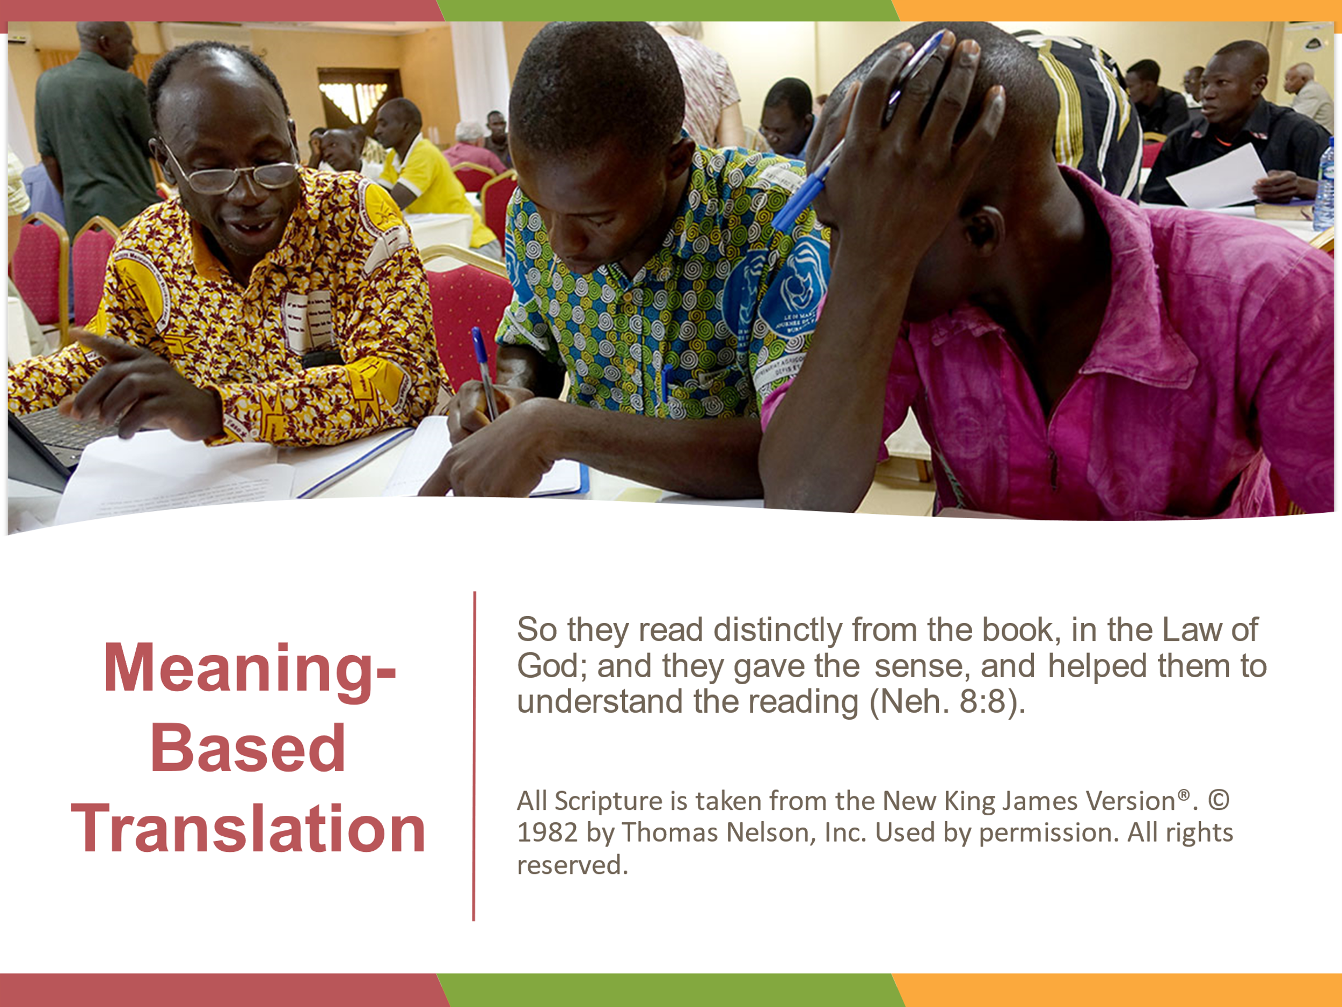

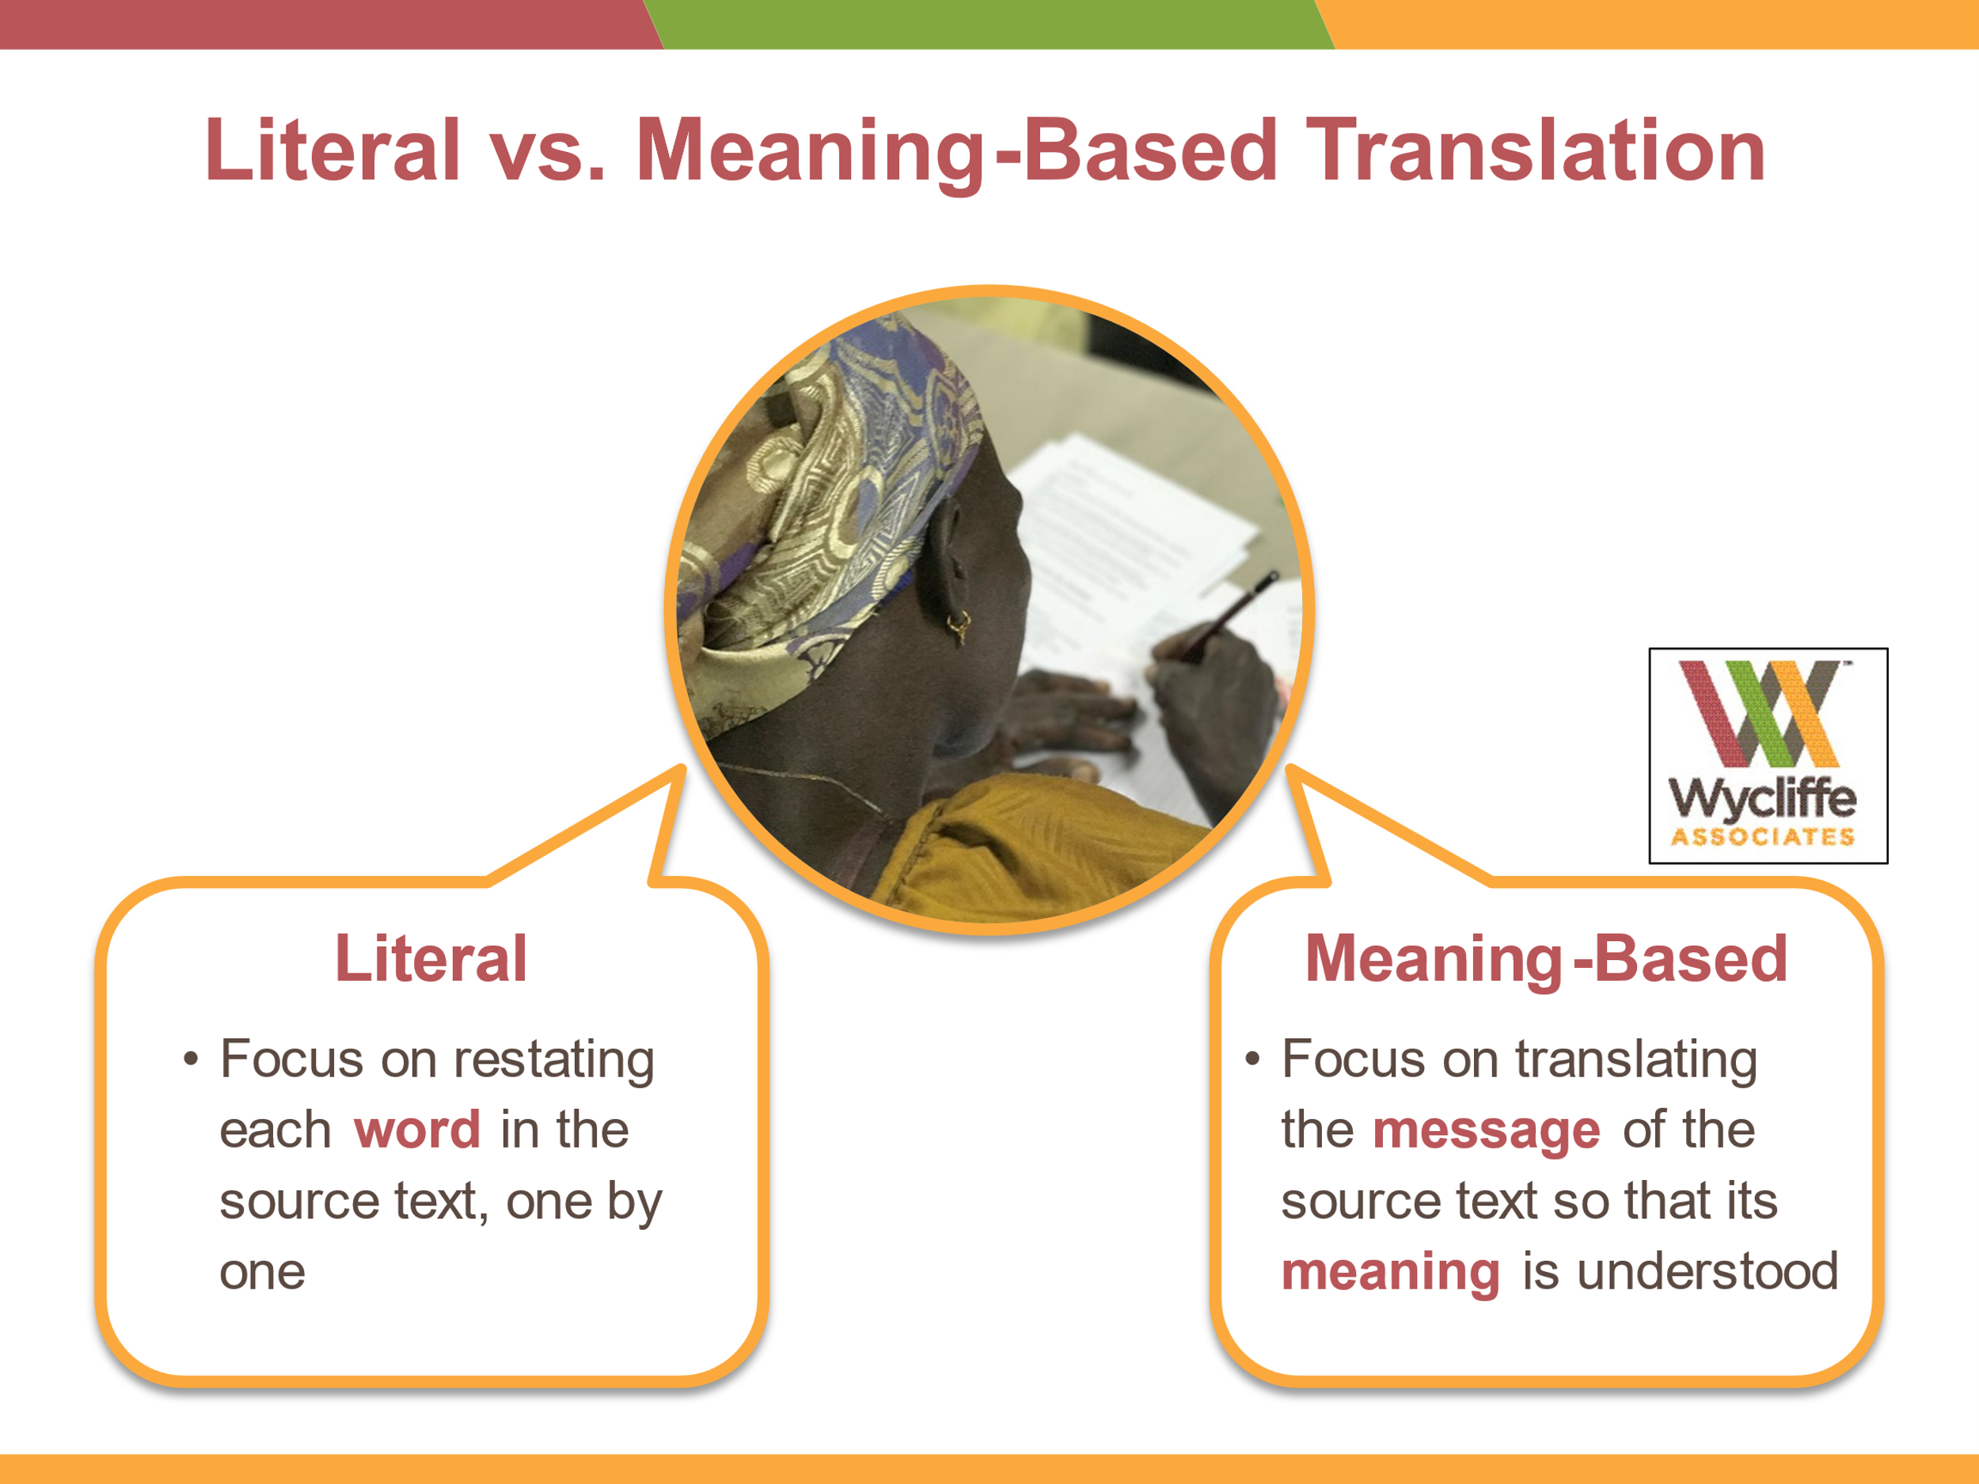

* 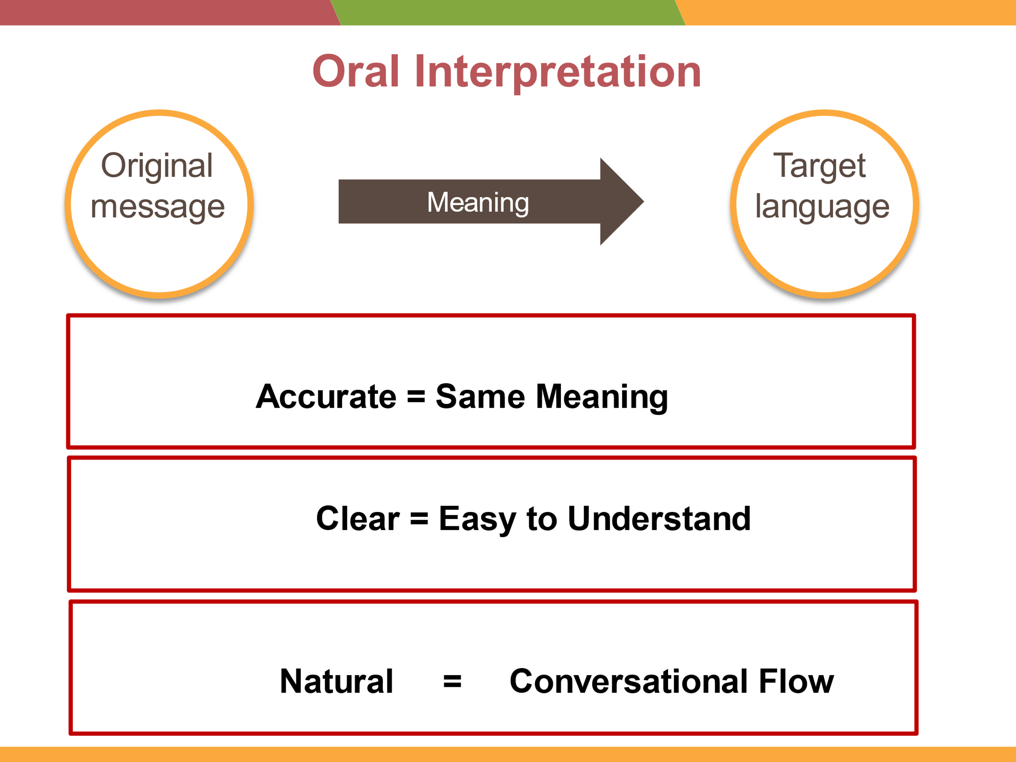

*Notas do professor:*

* **Para referência apenas para responder a quaisquer perguntas específicas:**

Existem outros estilos de tradução, incluindo sumário e parafrástico. Nesses estilos, o tradutor apenas dá sua própria expressão da mensagem. Não consideramos que sejam traduções válidas.

As pessoas produziram versões das Escrituras usando esses tipos de estilo de resumo (por exemplo, a paráfrase A Mensagem em inglês), e as versões podem ser muito úteis para outros fins. No entanto, devemos distingui-los das traduções válidas.

***Objetivo****: Os tradutores serão capazes de descrever o que é uma tradução baseada em significado e explicar a diferença entre ela e uma tradução literal.*

**Existem diferentes estilos de tradução. Nesta sessão, vamos falar sobre um estilo chamado tradução baseada em significado.**

**Uma "tradução baseada em significados" não se concentra tanto em palavras individuais, mas sim no significado geral da mensagem.**

**Uma tradução literal tenta reafirmar cada palavra do texto de origem, uma a uma, da forma mais direta possível.**

**Acreditamos que a mensagem do texto original deve ser traduzida para que seu significado seja compreendido por vocês, falantes da língua do coração. Esta é uma tradução baseada em significados.**

Slide 3

**Quando traduzimos oralmente uma conversa ou um sermão de um orador estrangeiro, a tradução é naturalmente baseada em significados.**

**Alguns tradutores estão preocupados com cada palavra, com medo de perder uma e dizer algo profano.**

**No entanto, o significado e a mensagem da Escritura é o que é sagrado. A mensagem deve ser recriada em palavras que expressem seu significado não apenas de forma precisa, mas também de forma natural e clara. Isso exige que os tradutores ajustem certas palavras e até mesmo a ordem das palavras.**

*Discutir:*

Anotações:

Escreva no quadro branco:

"Mucho gosto. Me llamo Juan".

Abaixo de cada palavra, escreva a tradução.

* 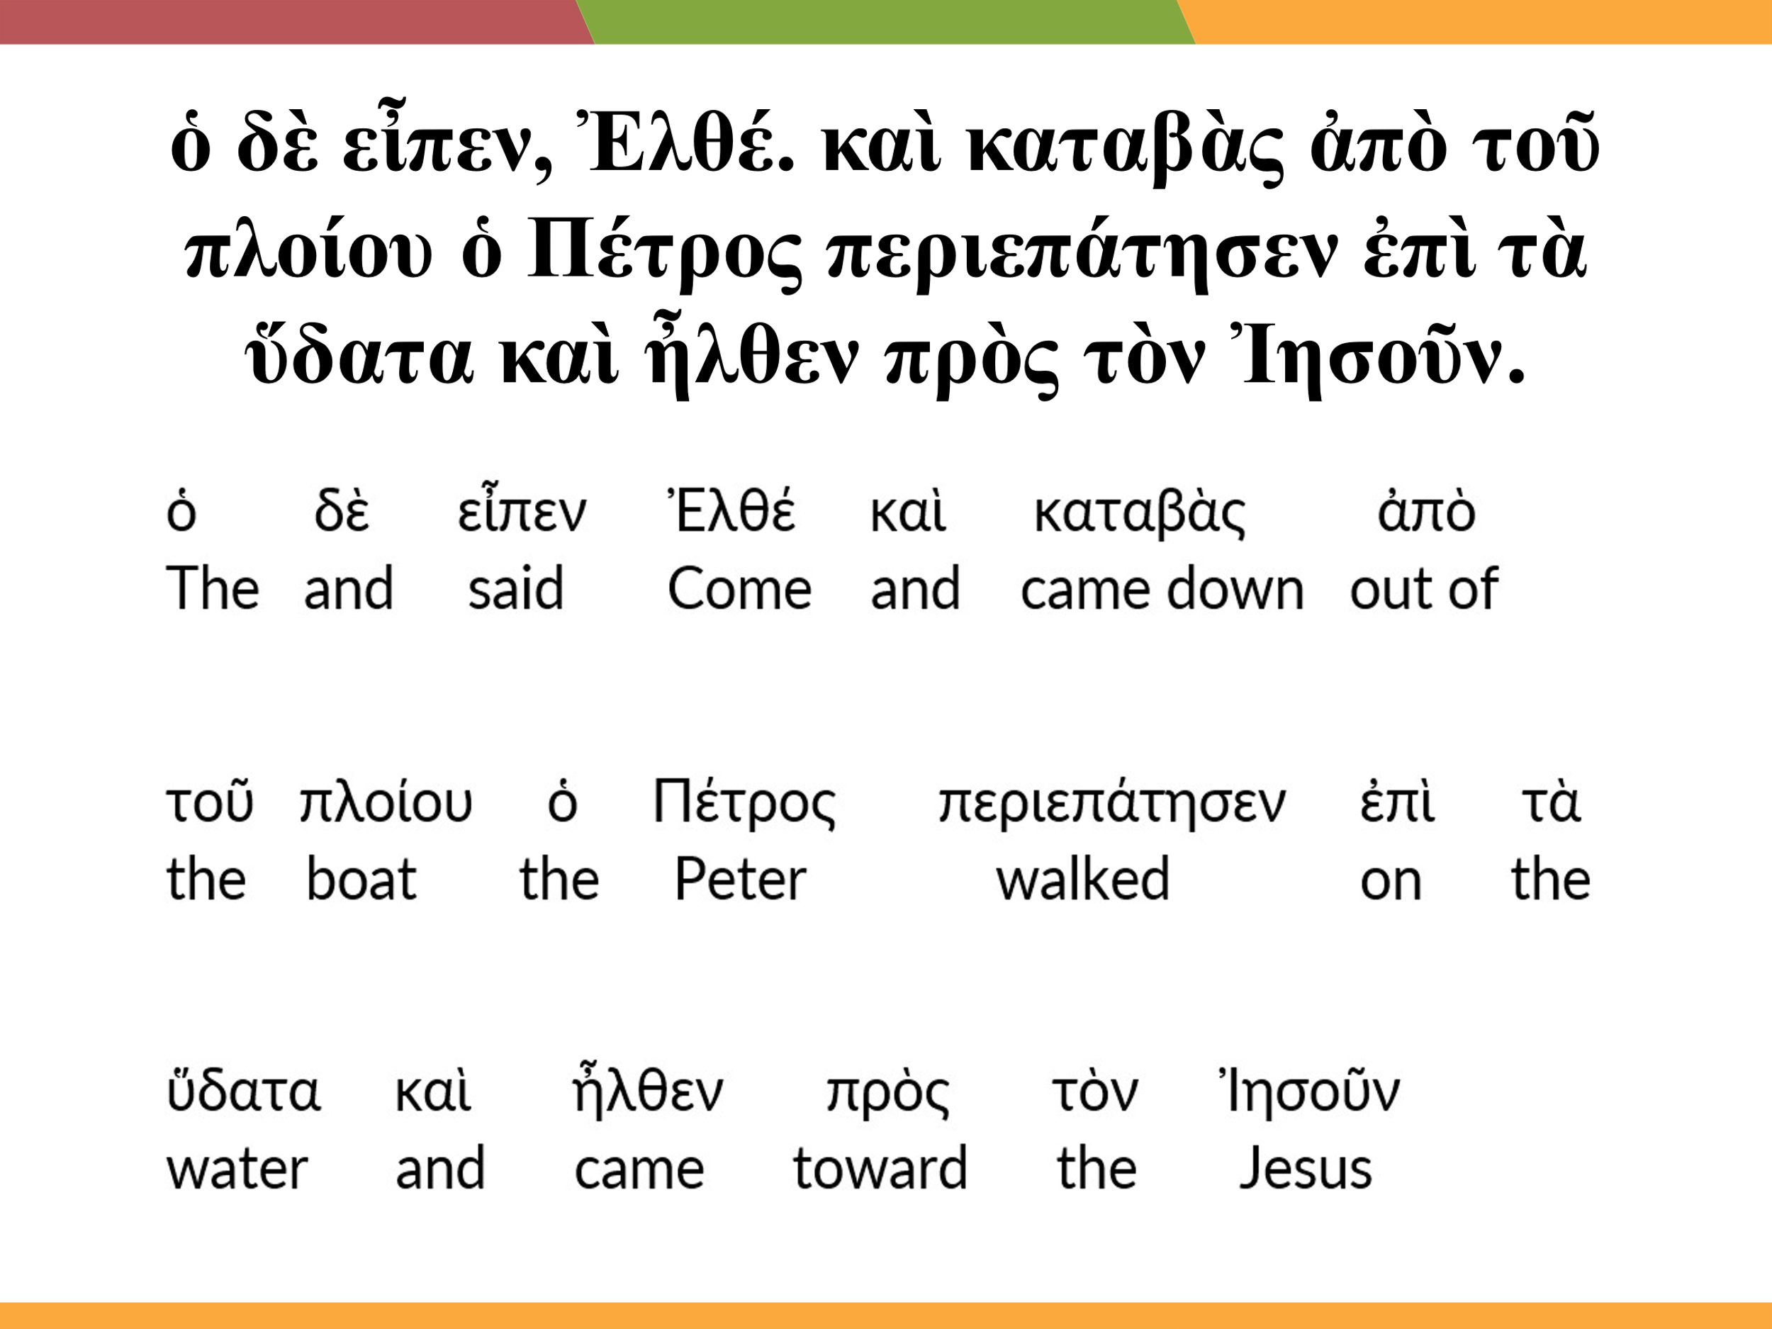
* Palavras difíceis serão abordadas nas etapas de verificação (etapas 5-8, Capítulo 10), em vez de quando eles estão fazendo sua tradução inicial (passos 1-4, Capítulo 9).

Essa discussão também prepara o caminho para passos posteriores, como a discussão sobre os Termos Divinos da Família, capítulo 11.

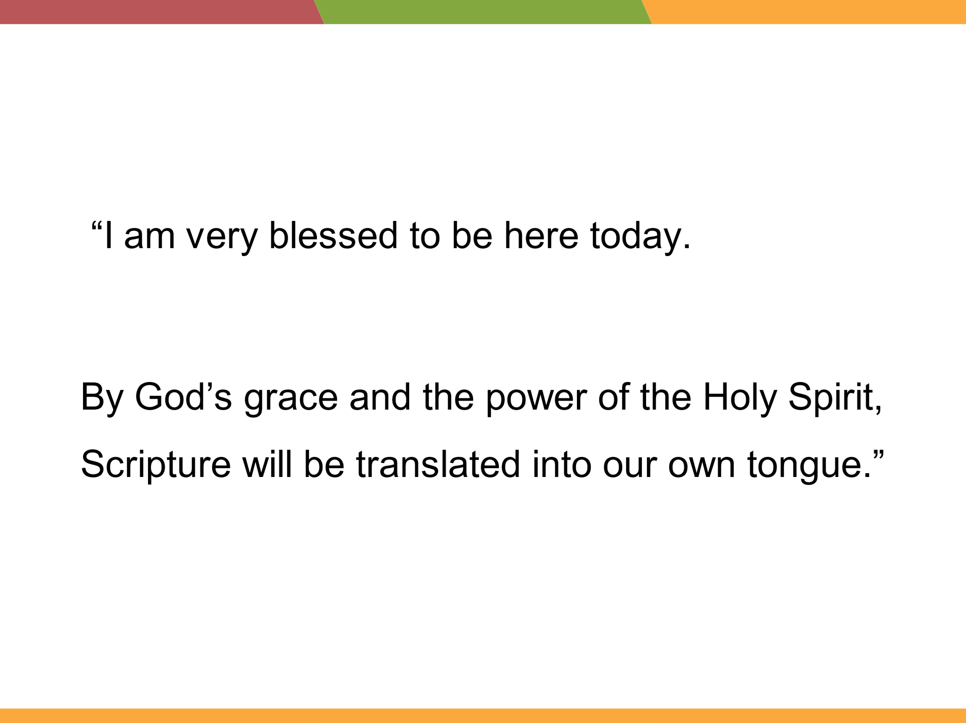

Use páginas em branco na guia 7 da pasta de trabalho para a tradução.

**"Mucho gosto. Me llamo Juan" é uma frase em espanhol.**

Como seria se o traduzíssemos palavra por palavra?

**A tradução direta palavra por palavra do espanhol para o inglês seria "Muito eu gosto. Eu mesmo chamo de João". Isso faz sentido?**

**Uma tradução baseada em significado seria "Nice to meet you. Meu nome é João".**

**Aqui está um exemplo de como seria uma tradução literal da Bíblia do grego para o inglês.**

**Como você pode ver, ajustes de palavras tiveram que ser feitos ao passar do idioma original para o idioma de entrada. Desde que o significado seja preservado, consideramo-lo uma tradução precisa.**

**Se você fala mais de um idioma, quando interpreta de um idioma para o outro, provavelmente está usando tradução baseada em significado.**

**Algumas palavras serão muito difíceis de traduzir para a linguagem do coração. Durante o treinamento, os tradutores serão ensinados a tratar essas palavras, de modo que o significado da tradução seja o mesmo que o significado do texto original.**

*Exercício:*

**Por favor, traduza as duas frases na tela para o idioma do seu coração.**

Anotações:

Chame diferentes participantes durante o Teach Back.

*Ensine de volta:*

* Você traduziu cada palavra sozinha ou traduziu a mensagem?
  + Explique a diferença.
* Qual seria a tradução literal, palavra por palavra, da língua do seu coração de volta para a língua de entrada?
* Explique ou retraduza de forma significativa.

*Discutir:*

**Como seria sua tradução das Escrituras se você a traduzisse literalmente?**

A WA desenvolveu um processo chamado MAST para ajudar os tradutores a criar uma tradução suave e baseada em significado em sua língua materna. Entraremos nas etapas específicas do MAST mais adiante em nosso treinamento.

***Confirme****:*

Os participantes entendem que o objetivo é ter uma tradução baseada em significados, e que a tradução deve soar natural e clara em sua linguagem do coração**.**